UNIVERSIDAD TECNOLÓGICA EMILIANO ZAPATA DEL ESTADO DE MORELOS

DIVISIÓN ACADÉMICA DE TECNOLOGÍAS DE LA INFORMACIÓN Y DISEÑO
ASESOR EMPRESARIAL
I. I. JULIO CESAR TORRES HERNÁNDEZ
Sistema de Muestras de Retención
ASESORA UNIVERSITARIA
M. C. NELIDA BARON PEREZ
REPORTE DE ESTADÍA

QUE PARA OBTENER EL GRADO DE:

INGENIERÍA EN DESARROLLO Y GESTIÓN DE SOFTWARE
EMILIANO ZAPATA, MOR., MAYO DE 2026
PRESENTA:
ANDRÉS YISMAEL DÍAZ HERNÁNDEZ
CONTENIDO

Índice de figuras
Índice de tablas
Agradecimientos
Resumen
Summary

CAPÍTULO 1. DESCRIPCIÓN DEL PROYECTO 8
1.1 Datos generales de la empresa 8
1.2 Antecedentes del proyecto 9
1.3 Objetivo general 9
1.4 Objetivos específicos 10
1.5 Justificación 10
1.6 Alcances 11
1.7 Restricciones 12
CAPÍTULO 2. MARCO DE REFERENCIA 14
2.1 Principios teóricos, metodologías y herramientas 14
2.1.1 Normativas y estándares de calidad farmacéutica 14
2.1.2 Integridad de datos y principios ALCOA+ 17
2.1.3 Metodologías de desarrollo de software 18
2.1.4 Herramientas para el Desarrollo de Interfaz (Frontend) 20
2.1.5 Herramientas de desarrollo (Backend) 23
2.1.6 Gestión de Identidad y Validación de Usuarios 26
2.1.7 Trabajos relacionados y soluciones comerciales 28
2.2 Propuesta de solución 29
CAPÍTULO 3. DESARROLLO 32
3.1 Inicio 32
3.2 Planeación 34
3.3 Ejecución 39
3.3.1 Diseño de Base de Datos 39
3.4 Control 40
3.5 Cierre 40
CAPÍTULO 4. CONCLUSIONES 41
4.1 Cumplimiento de objetivos 41
4.2 Resultados 41
4.3 Contribuciones 41

REFERENCIAS

ANEXOS

ÍNDICE DE FIGURAS

Figura 1.1 Logotipo de la empresa 8
Figura 3.1 Representación Conceptual 34
Figura 3.2 Estructura de Desglose de Trabajo 35
Figura 3.3 Tareas asignadas 36
Figura 3.4 Fragmento de caso de uso 37
Figura 3.5 Plan de riesgos 38
Figura 3.6 Base de datos 40

ÍNDICE DE TABLAS

Tabla 3.1 Involucrados y sus funciones 33

AGRADECIMIENTOS

Texto libre escrito por el estudiante.

RESUMEN

SUMMARY

DESCRIPCIÓN DEL PROYECTO

Datos generales de la empresa

Vantive es una nueva compañía independiente de salud cuyo logotipo puede verse en la Figura 1.1, surgida de la división de cuidado renal de Baxter, dedicada al desarrollo de terapias para órganos vitales. Basándose en un legado de 70 años, la empresa se centra en extender vidas y expandir posibilidades revolucionando el cuidado renal mediante la implementación de soluciones digitales y tecnológicas avanzadas.

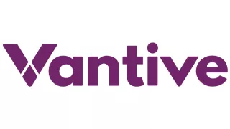
Figura 1.1 Logotipo de la empresa

Sus principales actividades consisten en la innovación de tratamientos médicos, ofreciendo soluciones especializadas para diálisis peritoneal, hemodiálisis, hemodiálisis expandida (HDx) y terapia continua de reemplazo renal (TCRR), con el objetivo fundamental de mejorar la calidad de vida tanto de los pacientes como de los profesionales de la salud.

La organización se extiende en América, Europa y Asía-Pacífico, en México cuenta con 3 plantas de manufactura ubicadas en Tijuana, Estado de México y siendo la principal ubicada en la calle Prolongación 6 Este, colonia Civac, C.P. 62578, en el municipio de Jiutepec, Morelos. De acuerdo con su magnitud, Vantive se clasifica como una empresa grande, contando con una plantilla superior a los 1000 empleados que laboran activamente dentro de las instalaciones de la planta Vantive Cuernavaca.

El desarrollo del presente proyecto se realizará bajo la tutela del I. I. Julio Cesar Torres, quien actualmente desempeña el cargo de Director Asociado de TI en América dentro de la organización.

Antecedentes del proyecto

Como parte fundamental de sus procesos de manufactura y cumplimiento normativo, la planta Vantive Cuernavaca genera anualmente un volumen considerable de lotes de producción. Por cada uno de estos lotes se retienen muestras con el fin de realizar las revisiones periódicas anuales que garantizan la seguridad y calidad de los productos para el cuidado renal.

Actualmente, el control y la gestión de estas muestras se llevan a cabo de manera manual mediante el uso de bitácoras físicas. Esta falta de digitalización y centralización de la información genera dificultades críticas al momento en que el área de calidad requiere localizar muestras específicas para su inspección, derivando en tiempos de búsqueda excesivos y una baja eficiencia operativa.

Ante esta situación, surge la necesidad de desarrollar una solución tecnológica que sustituya el registro físico por un sistema digitalizado. El objetivo es modernizar el método de almacenamiento y búsqueda, permitiendo una gestión precisa de la ubicación de los lotes y optimizando los procesos de revisión periódica para asegurar el cumplimiento de los estándares de calidad de la organización.

Objetivo general

Optimizar la trazabilidad y el control del ciclo de vida de las muestras de retención en la planta Vantive Cuernavaca, mediante la implementación de un sistema integral de gestión y seguimiento automatizado, para garantizar el cumplimiento de las auditorías de calidad cumpliendo las normas de buenas prácticas de fabricación de medicamentos según las normas oficiales, la vigilancia de caducidades, los plazos de destrucción y mejorar la eficiencia operativa en los procesos de revisión anual. facilitando un control más riguroso y centralizado, y reduciendo significativamente el tiempo invertido.

Objetivos específicos

- Diseñar la arquitectura del sistema y la base de datos que permita el almacenamiento centralizado de la información de los lotes, sus ubicaciones físicas en bodega y la relación de muestras por contenedor, sustituyendo el uso de bitácoras físicas.
- Desarrollar los módulos de gestión del ciclo de vida de las muestras, integrando las funcionalidades de registro inicial, actualización de ubicación y el proceso de baja definitiva de los lotes que han cumplido su tiempo de retención.
- Implementar un módulo de alertas y notificaciones automáticas basado en las fechas de expiración de cada lote, para informar oportunamente al Supervisor de Procesos sobre las revisiones anuales obligatorias de las muestras.
- Establecer un mecanismo de trazabilidad y generación de reportes auditables que registre de forma automática el usuario, fecha y hora de cada movimiento en el sistema, asegurando la integridad de la información para fines de control de calidad.

Justificación

La implementación del sistema de registro de muestras de retención se fundamenta en la actual estrategia de Transformación Digital que Vantive está ejecutando a nivel global. Este proyecto no es un esfuerzo aislado, sino que forma parte de una iniciativa macro orientada a la modernización de los procesos industriales y la eliminación de flujos de trabajo basados en papel, buscando convertir la planta Vantive Cuernavaca en un referente de eficiencia tecnológica.

El uso actual de bitácoras físicas representa un riesgo crítico de cumplimiento, ya que dificulta la adherencia a los principios ALCOA+ (Atribuible, Legible, Contemporáneo, Original, Exacto, además de Completo, Consistente, Perduradero y Disponible). Las deficiencias del método manual han derivado en retrasos operativos durante periodos de auditoría, generando observaciones negativas debido a la lentitud en la recuperación de registros y la falta de una trazabilidad ágil.

Por lo tanto, el desarrollo de esta solución tecnológica es estrictamente necesario para cumplir con las exigencias de normativas internacionales y nacionales (como la FDA 21 CFR Parte 11 y la NOM-059-SSA1-2015). La integración de un Audit Trail automatizado garantizará que cada acción sobre las muestras de retención sea plenamente trazable y documental, asegurando que la información sea fidedigna en tiempo real.

Alcances

El proyecto comprende el desarrollo de un sistema integral de gestión para el control de muestras de retención, abarcando los siguientes puntos:

- Módulo de Gestión de Lotes: Registro de información detallada (número de lote, fecha, tipo de producto, volumen y códigos) con validaciones automáticas de muestras requeridas.
- Flujo de Aprobación Jerárquico: Implementación de roles de usuario (operador, supervisor de manufactura y personal de calidad) para asegurar la segregación de funciones en el registro y aprobación de lotes.
- Gestión de Almacenamiento y Cajas: Funcionalidad para la creación de unidades de almacenamiento, asignación de muestras mediante escaneo de, bloqueo de cajas y registro de ubicaciones físicas.
- Trazabilidad Avanzada (Audit Trail): Registro automático y permanente de cada acción realizada en el sistema, incluyendo usuario, fecha, hora y descripción del evento, cumpliendo con la normativa FDA 21 CFR Parte 11 sobre registros y firmas electrónicas.
- Identificación por Código QR: Generación de etiquetas dinámicas para muestras individuales y códigos maestros para cajas cerradas, facilitando la recepción y auditoría de materiales.
- Sistema de Monitoreo y Disposición Final: Implementación de alertas para evaluaciones anuales de calidad y un módulo de control para la destrucción de muestras un año después de su caducidad.
- Delimitación: El sistema se enfocará exclusivamente en el software; el mantenimiento de impresoras de etiquetas o escáneres, así como la migración de datos históricos de bitácoras físicas a la base de datos, quedan fuera del alcance de este proyecto.

Restricciones

- Infraestructura Tecnológica: El desarrollo debe ser compatible exclusivamente con el ecosistema de Microsoft, utilizando .NET Framework para el backend y SQL Server para la gestión de base de datos, conforme a los estándares de la empresa.
- Seguridad y Control de Accesos: El sistema debe integrarse obligatoriamente con Active Directory (AD) de Vantive para la autenticación de credenciales. La validación de accesos se restringirá estrictamente según los roles de usuario definidos (Operador, Supervisor, Calidad), asegurando la segregación de funciones requerida por la normativa vigente.
- Entorno de Red: El desarrollo, pruebas y despliegue del sistema solo podrán realizarse dentro de la red local de la planta o mediante una conexión VPN empresarial autorizada por el departamento de IT.
- Cumplimiento Normativo Nacional e Internacional:
  - NOM-059-SSA1-2015: El software debe apegarse a la Norma Oficial Mexicana de Buenas Prácticas de Fabricación de Medicamentos, garantizando la integridad, disponibilidad y trazabilidad de la información técnica.
- FDA 21 CFR Parte 11: Cumplimiento con los estándares de registros y firmas electrónicas.
- GAMP 5: Al tratarse de un software a medida, el proceso de desarrollo y documentación debe seguir los lineamientos de la Guía de Buenas Prácticas de Fabricación Automatizada (GAMP 5), lo que implica un ciclo de vida de validación riguroso (especificaciones de requerimientos, diseño y pruebas de aceptación).
- Plazos Temporales: El diseño e implementación del sistema debe completarse dentro del periodo de estadías académicas, ajustándose al cronograma establecido por la universidad y la organización.

MARCO DE REFERENCIA

Principios teóricos, metodologías y herramientas

Esta sección detalla los pilares sobre los cuales se construye el proyecto. Se abordan primero los principios normativos que rigen la fabricación de dispositivos médicos y el control de calidad, seguidos de una comparativa de metodologías de desarrollo y herramientas tecnológicas. Fundamentar la elección de herramientas adecuadas es crítica para reducir el riesgo de fallos en sistemas que operan en entornos altamente regulados.

Normativas y estándares de calidad farmacéutica
.
NOM-059-SSA1-2015

Esta norma mexicana establece los requisitos mínimos para la fabricación de medicamentos. Aunque parece un tema industrial que abarca solo el desarrollo de los productos farmacéuticos, cuenta con secciones muy específicas de los entornos que también son parte de la regulación como lo es el Apéndice Normativo A que trata específicamente sobre la Validación de Sistemas Computarizados que intervienen en el flujo, declarando que el sistema debe demostrar que hace lo que dice que hace mediante un ciclo de vida documentado.

- Integridad de Datos: Los datos generados no deben poder ser alterados sin dejar rastro.
- Validación: Se requiere un Plan Maestro de Validación (PMV). No basta con hacer testing; se necesita documentación de Calificación de Instalación (IQ), Operación (OQ) y Desempeño (PQ).
- Seguridad: Control de accesos estrictos y perfiles de usuario definidos.
Se debe identificar qué funciones del software impactan directamente en la calidad del medicamento o la seguridad del paciente y todos los sistemas computarizados que impactan GxP (Good Practices) deben estar inventariados y validados.

FDA 21 CFR Parte 11

La normativa 21 CFR Parte 11 de la FDA establece los criterios bajo los cuales la agencia considera que los registros y firmas electrónicas son confiables, fidedignos y equivalentes a los registros en papel. Según la guía de la (FDA, 2024), esta regulación es esencial para permitir que las empresas utilicen tecnologías modernas sin comprometer la trazabilidad y la calidad exigida en los procesos de salud.

La normativa se aplica a los registros electrónicos que se crean, modifican, mantienen, archivan o transmiten bajo cualquier requisito de registro establecido en los reglamentos de la agencia. Esto incluye sistemas cerrados, donde el acceso está controlado por personas responsables del contenido, y sistemas abiertos, donde el acceso es más amplio y requiere controles adicionales como el cifrado de datos.
La adopción de los estándares de la Parte 11 ofrece beneficios significativos para la modernización industrial. Basándose en las directrices de la (FDA, 2024), las ventajas incluyen:

- Integridad de Datos Garantizada: El uso de "pistas de auditoría" (audit trails) asegura que cualquier cambio en un registro sea rastreable, identificando quién hizo el cambio, cuándo y por qué.
- Reducción de Costos Operativos: Al eliminar la dependencia del papel, las empresas agilizan sus flujos de trabajo y reducen el espacio físico de almacenamiento.
- Validación de Sistemas: Obliga a las empresas a demostrar que sus sistemas informáticos funcionan correctamente, lo que mejora la calidad general del producto final.
Una de las desventajas es la alta inversión inicial, ya que requiere la implementación de software especializado y procesos de validación rigurosos que consumen tiempo y recursos. Además, la complejidad técnica de mantener controles de acceso estrictos y firmas electrónicas vinculadas de forma única a cada individuo puede generar cuellos de botella administrativos si el sistema no está bien diseñado.

GAMP 5

Según explica (Centin, 2024), este marco de trabajo propone un enfoque basado en el riesgo para garantizar que los sistemas automatizados cumplan con las normativas GxP (Buenas Prácticas), asegurando la calidad del producto y la seguridad del paciente. La metodología categoriza el software (desde sistemas operativos hasta software a medida) para determinar el nivel de esfuerzo de validación necesario. El proceso se visualiza comúnmente a través del Modelo en V, que vincula los requisitos del usuario con las pruebas de verificación, asegurando que cada funcionalidad crítica sea probada y documentada rigurosamente.
Implementar GAMP 5 ofrece beneficios estratégicos para las organizaciones que buscan excelencia operativa. Basándose en el análisis de (Centin, 2024), sus ventajas incluyen:

- Optimización de recursos: Al centrar los esfuerzos de validación en los aspectos que realmente impactan la calidad del producto (enfoque en el riesgo), se evitan pruebas innecesarias en funciones triviales.
- Alineación con regulaciones globales: Facilita el cumplimiento de normativas estrictas como la FDA 21 CFR Parte 11 y el Anexo 11 de la UE.
- Mejora continua: Fomenta la gestión del sistema durante todo su ciclo de vida, desde el concepto inicial hasta su retirada definitiva.

La adopción de GAMP 5 conlleva una carga administrativa y técnica considerable. Según (Centin, 2024), se infiere de una de las desventajas es la complejidad de la documentación; generar y mantener planes de validación, especificaciones y protocolos de prueba requiere una inversión de tiempo significativa. Además, para empresas pequeñas, el costo de consultoría y formación especializada puede ser una barrera de entrada, ya que una interpretación errónea de la guía puede derivar en observaciones críticas durante auditorías sanitarias.

Integridad de datos y principios ALCOA+

Conforme (Lemay, 2025), este acrónimo ALCOA (Atribuible, Legible, Contemporáneo, Original y Preciso) define los estándares mínimos que cualquier registro, ya sea físico o digital, debe cumplir para ser considerado válido por agencias reguladoras como la FDA o la EMA. Cada letra de ALCOA representa una salvaguarda contra el error y el fraude. De acuerdo, los principios se desglosan de la siguiente manera:

- Atribuible: Debe ser claro quién registró el dato.
- Legible: La información debe ser fácil de leer y permanente.
- Contemporáneo: El dato debe registrarse en el momento exacto en que ocurre la acción.
- Original: Se debe conservar el registro primario o una copia certificada.
- Preciso: El dato debe reflejar la realidad sin errores, estando libre de ediciones no autorizadas.

Con el avance de la digitalización, este marco se ha expandido a ALCOA+, añadiendo conceptos como que los datos deben ser completos, consistentes, duraderos y disponibles. Las ventajas de esta implementación incluyen:

- Reducción de Riesgos: Minimiza la posibilidad de errores en la fabricación o en ensayos clínicos que podrían poner en peligro a los pacientes.
- Facilidad en Auditorías: Un sistema que sigue ALCOA permite recuperar evidencias de manera rápida y transparente ante inspecciones sanitarias.
- Cultura de Calidad: Fomenta la responsabilidad individual y colectiva sobre la veracidad de los procesos industriales.

La principal desventaja de implementar los principios ALCOA+ es la carga operativa; el registro contemporáneo y la verificación de legibilidad en papel suelen generar errores humanos y lentitud en la producción. El reto que se presenta es la transición a sistemas digitales que aseguren la buena implementación de ALCOA+ ya que requiere una inversión significativa en software que incluya pistas de auditoría (audit trails) y controles de acceso biométricos o por contraseña, lo que representa un reto técnico para empresas con infraestructura heredada.

Metodologías de desarrollo de software

Metodología Cascada (Waterfall)

Basándose en (Laoyan, 2026), esta metodología se caracteriza por un flujo de trabajo lineal donde cada fase debe completarse en su totalidad antes de avanzar a la siguiente, similar al descenso de agua por una serie de escalones donde no hay vuelta atrás de forma sencilla. Este sistema es ideal para proyectos con objetivos fijos y cronogramas claros, donde la incertidumbre es mínima. El proceso típicamente atraviesa etapas críticas: requisitos, diseño, implementación, verificación y mantenimiento.

Una de las mayores fortalezas de implementar Waterfall es la disciplina y la trazabilidad. Al tener hitos bien definidos, los gestores pueden medir el progreso de manera sencilla. (Laoyan, 2026) destaca que el uso de la metodología waterfall es especialmente útil en industrias donde los errores son costosos o los cambios de diseño a mitad del proceso son inviables, como en la construcción o la manufactura de hardware. La documentación técnica producida en cada etapa sirve como un registro histórico valioso para futuros mantenimientos o auditorías.
Esta rigidez de Waterfall también representa su mayor debilidad. Debido a que el cliente solo ve el producto final al terminar el ciclo, cualquier malentendido en los requisitos iniciales puede derivar en un resultado insatisfactorio. (Laoyan, 2026) explica que, si se detecta un error en la fase de pruebas que proviene de la etapa de diseño, el equipo debe retroceder significativamente, lo que impacta negativamente en el presupuesto y el tiempo de entrega.

Scrum

Este enfoque se basa en el empirismo, lo que significa que el conocimiento proviene de la experiencia y la toma de decisiones se fundamenta en lo observado, permitiendo que los equipos entreguen valor de forma incremental. (Amazon, 2026). A diferencia de los modelos tradicionales y lineales, Scrum organiza el trabajo en ciclos cortos y repetitivos llamados Sprints, que suelen durar entre una y cuatro semanas. El éxito de este modelo depende de tres roles fundamentales: el Product Owner, quien maximiza el valor del producto; el Scrum Master, que guía al equipo en la metodología; y los desarrolladores, que ejecutan el trabajo técnico.

Una de las principales desventajas de la implementación de la metodología Scrum es la incertidumbre asociada al cierre del proyecto, ya que el alcance puede variar de manera constante a lo largo de las iteraciones. Esta flexibilidad, si bien resulta beneficiosa para adaptarse a cambios, puede representar una desventaja cuando no existe una definición clara de los límites del proyecto, lo que dificulta la estimación precisa de tiempos y recursos.

Asimismo, Scrum exige un alto nivel de madurez organizacional, compromiso y disciplina por parte de todos los integrantes del equipo. La participación activa y constante del Product Owner es fundamental para la correcta priorización del backlog y la toma de decisiones oportunas; su ausencia o falta de disponibilidad puede generar retrasos, ambigüedades en los requerimientos.
Modelo en V

El Modelo en V conforme (Jain, 2025), es un proceso riguroso que representa de forma visual la relación entre cada fase del ciclo de vida del desarrollo y su fase de prueba correspondiente. A diferencia de los modelos lineales tradicionales, el Modelo en V no espera hasta el final del desarrollo para iniciar las actividades de verificación; por el contrario, cada etapa de diseño en la "rama descendente" (izquierda) tiene un plan de pruebas paralelo en la "rama ascendente" (derecha).

La implementación del Modelo en V ofrece beneficios sustanciales para proyectos en entornos regulados:

- Enfoque sistemático y disciplinado: El modelo requiere que cada fase se complete y documente antes de pasar a la siguiente, lo que facilita el control administrativo del proyecto.
- Detección temprana de errores: Al diseñar los planes de prueba simultáneamente con los requisitos, los errores lógicos se identifican antes de que se escriba una sola línea de código, reduciendo costos de corrección.
- Alta trazabilidad: Cada funcionalidad del sistema está directamente ligada a una prueba de aceptación, lo que simplifica la demostración de cumplimiento ante auditorías de la FDA o NOM-059.

A pesar de su robustez, señala (Jain, 2025) ciertas limitaciones que deben gestionarse:

- Rigidez ante cambios: Al ser un modelo secuencial, realizar cambios en los requerimientos una vez iniciada la fase de ejecución puede ser costoso y complejo.
- Riesgo inicial elevado: Si los requisitos iniciales se definen de forma incorrecta, el error puede no detectarse hasta las fases finales de validación, lo que impactaría el cronograma.
- Falta de prototipos funcionales: A diferencia de las metodologías ágiles, el usuario final no ve una versión funcional del sistema hasta que el desarrollo está avanzado, lo que exige una comunicación muy precisa en las etapas iniciales.

Herramientas para el Desarrollo de Interfaz (Frontend)

Angular

De acuerdo con (Angular.dev, s.f.), este es un framework de desarrollo basado en TypeScript, diseñado específicamente para construir aplicaciones web de una sola página (SPA) que sean eficientes y escalables.
La esencia de Angular radica en su arquitectura basada en componentes. Según explica (Angular.dev, s.f.), cada aplicación se organiza en una jerarquía de componentes, donde cada uno encapsula su propia lógica, plantillas HTML y estilos CSS. Este modularidad permite que el código sea reutilizable y más fácil de mantener a medida que el proyecto crece. Además, al utilizar TypeScript, Angular proporciona una seguridad de tipos que ayuda a detectar errores durante la fase de desarrollo, mucho antes de que el código llegue a producción. Una de las mayores fortalezas de esta plataforma es su enfoque todo incluido. El framework ofrece ventajas competitivas como:

- Herramientas integradas: Incluye soluciones para el enrutamiento, la gestión de formularios y la comunicación con servicios HTTP sin necesidad de librerías externas.
- Productividad con la CLI: La interfaz de línea de comandos (CLI) de Angular permite automatizar la creación de componentes y el despliegue de aplicaciones.
- Rendimiento optimizado: Gracias a sus mecanismos de detección de cambios y renderizado eficiente, las aplicaciones mantienen una respuesta fluida incluso con grandes volúmenes de datos.

Vue.js

Este es un framework de JavaScript progresivo diseñado para construir interfaces de usuario, permitiendo a los desarrolladores adoptar sus capacidades de manera incremental según las necesidades del proyecto. De acuerdo con (Vue.js, 2026), el framework se centra en la capa de la vista y utiliza un sistema de reactividad basado en componentes que actualiza automáticamente la interfaz cuando los datos cambian, optimizando el rendimiento sin intervención manual constante. Basándose en la documentación de (Vue.js, 2026), sus principales ventajas incluyen:

- Curva de aprendizaje: Utiliza estándares web, lo que permite que con conocimientos básicos se vuelvan productivos rápidamente.
- Reactividad eficiente: Gracias a su Virtual DOM y sistema de seguimiento de dependencias, las actualizaciones de la interfaz son extremadamente rápidas.
- Flexibilidad: Su arquitectura permite integrar librerías de terceros fácilmente, adaptándose tanto a pequeños widgets como a grandes sistemas.

Una de las desventajas es que, al ser tan flexible, puede haber falta de estandarización en proyectos muy grandes si no se siguen guías estrictas. Además, aunque su comunidad es enorme, el ecosistema de plugins y soporte corporativo en occidente a veces se percibe como menor en comparación con gigantes como React o Angular, lo que puede influir en la toma de decisiones para aplicaciones de misión crítica de larga duración.

React

De acuerdo con (React.dev, 2026), esta es una biblioteca diseñada para construir interfaces de usuario (UI) a partir de piezas individuales llamadas componentes, permitiendo un desarrollo modular y altamente eficiente.
Según (React.dev, 2026), los desarrolladores escriben componentes que encapsulan tanto la estructura como el comportamiento de una parte de la pantalla. Una de las innovaciones clave es el uso de JSX, una extensión de sintaxis que permite escribir HTML directamente dentro de JavaScript, facilitando la visualización de la estructura de la UI y mejorando la legibilidad del código.

Sus principales ventajas incluyen:
- Virtual DOM: React crea una copia ligera del DOM real, lo que le permite calcular los cambios mínimos necesarios antes de actualizar la pantalla, resultando en una velocidad excepcional.
- Reutilización de código: Los componentes pueden usarse en diferentes partes de la aplicación o incluso en proyectos distintos, reduciendo el tiempo de desarrollo.
- Ecosistema masivo: Al ser una de las herramientas más populares, cuenta con una cantidad incalculable de librerías, tutoriales y soporte comunitario.

Una de las desventajas es que, al ser una biblioteca y no un framework completo (como Angular), no incluye soluciones nativas para el enrutamiento o la gestión de estados complejos, obligando al desarrollador a elegir y aprender herramientas adicionales. Además, el ritmo frenético de sus actualizaciones y la curva de aprendizaje de conceptos como los Hooks pueden resultar desafiantes para quienes recién comienzan.

Herramientas de desarrollo (Backend)

Java (Spring Boot)

Según explica (Caules, 2024), Spring Boot es una herramienta diseñada para simplificar el uso del framework Spring, permitiendo a los desarrolladores crear aplicaciones listas para ejecutar con una configuración mínima. Spring Boot ofrece beneficios determinantes para el desarrollo moderno, especialmente en arquitecturas de microservicios.

Basándose en el análisis de (Caules, 2024), sus principales ventajas incluyen:
- Servidor embebido: No es necesario instalar un servidor externo como Tomcat o Jetty; la aplicación se empaqueta con el servidor incluido, facilitando su despliegue.
- Starters de dependencias: Agrupa librerías comunes en paquetes de inicio, evitando conflictos de versiones y simplificando la gestión del archivo de construcción (Maven o Gradle).
Una de las desventajas de la autoconfiguración puede dificultar la depuración si el desarrollador no comprende qué está ocurriendo internamente. Además, debido a la gran cantidad de dependencias que carga por defecto para asegurar su funcionamiento, las aplicaciones resultantes pueden consumir más memoria y tener un tamaño de archivo mayor en comparación con desarrollos minimalistas hechos a medida.

Python (Django)

De acuerdo con (Impulso06, 2026), este framework elimina gran parte de las tareas repetitivas del desarrollo, permitiendo que los equipos se enfoquen en escribir la lógica de su aplicación en lugar de reinventar la rueda. Un componente clave es su arquitectura MVT (Modelo-Vista-Template), que organiza el código de manera lógica y eficiente. Sus principales ventajas incluyen:

- Seguridad integrada: Django ayuda a los desarrolladores a evitar errores comunes de seguridad, como la inyección de SQL, el cross-site scripting (XSS) y la falsificación de peticiones en sitios cruzados (CSRF).
- Escalabilidad: Es capaz de manejar desde pequeños blogs hasta plataformas con tráfico masivo, gracias a su capacidad de gestionar componentes de forma independiente.
Como se infiere de (Impulso06, 2026), una de las desventajas es que Django puede resultar "pesado" o excesivo para aplicaciones muy simples o microservicios de una sola función, debido a su estructura monolítica. Además, al ser un framework "opinado" (con reglas muy estrictas sobre cómo hacer las cosas), puede ofrecer menos flexibilidad creativa en comparación con micro-frameworks como Flask si el desarrollador desea salirse de los patrones establecidos.

Microsoft .NET Framework

.NET Framework representa esta infraestructura esencial que permite a los programadores crear, ejecutar y desplegar una amplia variedad de software. Según explica (Mellor, 2023), este framework funciona como un entorno de ejecución gestionado que proporciona servicios de biblioteca y herramientas de desarrollo para lenguajes como C#, F# y Visual Basic.

.NET Framework no ejecuta el código directamente en el procesador; en su lugar, utiliza el Common Language Runtime (CLR). Este componente actúa como una máquina virtual que se encarga de la gestión de memoria (a través del Garbage Collector), la seguridad y el manejo de excepciones. Además, el código se compila primero en un lenguaje intermedio (CIL) que luego el CLR transforma en código de máquina, garantizando que las aplicaciones sean eficientes y seguras. Para los desarrolladores, trabajar con esta tecnología ofrece beneficios estructurales. Basándose en el análisis de Mellor (2023), sus principales ventajas incluyen:

- Biblioteca de Clases Base (BCL): Ofrece un conjunto masivo de funciones predefinidas para tareas comunes como acceso a bases de datos, criptografía y manipulación de XML.
- Interoperabilidad de lenguajes: Permite que un proyecto utilice módulos escritos en diferentes lenguajes de .NET sin problemas de compatibilidad.
- Seguridad robusta: Al ser un entorno gestionado, previene errores comunes de acceso a memoria y ofrece capas de seguridad integradas para aplicaciones empresariales.

A pesar de su potencia, el .NET Framework tradicional tiene limitaciones claras. Una de las mayores desventajas es su dependencia de Windows, lo que limita su uso en servidores Linux o macOS. Además, al ser un framework de gran tamaño, las aplicaciones pueden requerir una instalación previa pesada en el sistema del usuario final, lo que puede resultar en un consumo de recursos superior al de aplicaciones nativas más ligeras.

Gestión de Identidad y Validación de Usuarios

Active Directory(AD)

En el ámbito de la administración de redes empresariales, la centralización de los recursos es fundamental para la seguridad y la eficiencia. Active Directory (AD) se posiciona como el servicio de directorio líder para sistemas Windows.
La arquitectura de AD se basa en una estructura de objetos agrupados en dominios, árboles y bosques. Como señala (Quest Software Inc., 2025), su función principal es el servicio de dominio, que autentica y autoriza a todos los usuarios en un entorno de red. Esto permite el "Inicio de Sesión Único" (SSO), donde un empleado ingresa sus credenciales una sola vez para acceder a múltiples servicios autorizados dentro de la corporación.

El uso de AD ofrece beneficios críticos para la gobernanza de TI. De acuerdo con (Quest Software Inc., 2025), sus ventajas incluyen:

- Administración Centralizada: Permite modificar políticas de seguridad para miles de usuarios desde una única consola.
- Seguridad Mejorada: Facilita la implementación de políticas de contraseñas y el control de acceso basado en grupos.
- Escalabilidad: Puede crecer desde una pequeña oficina hasta corporaciones globales con millones de objetos.

Su complejidad requiere personal altamente capacitado para evitar configuraciones erróneas. Además, al ser un punto central de acceso, se convierte en un objetivo primario para ciberataques; si un atacante compromete un controlador de dominio, podría obtener el control total de la infraestructura empresarial.

OAuth 2.0
Este marco de trabajo permite que una aplicación obtenga acceso limitado a las cuentas de usuario en un servicio de terceros (como Google) mediante el uso de tokens, en lugar de manejar credenciales directas. El flujo de OAuth 2.0 involucra varios actores: el propietario del recurso (usuario), el cliente (la aplicación que solicita acceso), el servidor de autorización y el servidor de recursos. De acuerdo con (Google Developers, 2025), el proceso culmina con la emisión de un Access Token. Este token actúa como una llave específica que otorga permisos limitados a datos puntuales, garantizando que la aplicación solicitante nunca vea la contraseña del usuario.

Su implementación técnica puede ser compleja y propensa a errores de seguridad si no se manejan correctamente los tokens (como el almacenamiento inseguro en el lado del cliente). Además, genera una dependencia de los grandes proveedores de identidad; si el servicio de autorización (como Google o Facebook) se cae, los usuarios no pueden acceder a las aplicaciones vinculadas.

Gestión de usuarios local

En una aplicación web, la base de datos local suele contener una tabla de "Usuarios" y una de "Roles". De acuerdo con la visión de (Blanton, 2023), este sistema de Control de Acceso Basado en Roles permite que la aplicación verifique no solo quién es el usuario (autenticación), sino qué tiene permitido hacer (autorización). Por ejemplo, un usuario con el rol de "Administrador" puede eliminar datos, mientras que uno con el rol de "Editor" solo puede modificarlos.

Basándose en (Blanton, 2023), las ventajas incluyen:
- Control Total: El desarrollador decide exactamente qué datos almacenar y cómo estructurar los permisos.
- Independencia: La aplicación no depende de servicios externos (como OAuth o AD) para funcionar, lo que reduce la latencia y posibles puntos de falla externos.
- Privacidad: Los datos de los usuarios permanecen bajo el control exclusivo de la organización.

Sin embargo, esta autonomía conlleva una gran responsabilidad. Según advierte (Blanton, 2023), la principal desventaja es la carga de seguridad. El desarrollador debe encargarse manualmente de cifrar contraseñas, gestionar la recuperación de cuentas y prevenir ataques de fuerza bruta. Además, a medida que la aplicación crece, mantener un sistema de roles manual puede volverse inmanejable y propenso a errores humanos que dejen brechas de seguridad abiertas.

2.1.5 Sistemas de gestión de bases de datos (DBMS)

MySQL

De acuerdo con los conceptos presentados por (Gilfillan, 2003) en su libro La Biblia de MySQL, MySQL es un sistema gestor de bases de datos relacional (RDBMS) que utiliza el lenguaje SQL (Structured Query Language) para la creación, manipulación y administración de la información. Este sistema permite almacenar los datos de manera estructurada en tablas relacionadas entre sí, haciendo uso de claves primarias y foráneas para garantizar la integridad y consistencia de la información.
Entre las principales ventajas de MySQL se encuentra su facilidad de uso, derivada de una sintaxis clara y estandarizada que facilita su aprendizaje e implementación. Además, ofrece un buen rendimiento, especialmente en operaciones de lectura, lo que lo hace adecuado para sistemas con alta demanda de consultas. Su compatibilidad con distintos sistemas operativos permite una implementación flexible, y su amplia comunidad de usuarios proporciona abundante documentación y soporte. Adicionalmente, MySQL puede integrarse con diversos lenguajes de programación, lo que favorece su uso en múltiples entornos de desarrollo.

No obstante, MySQL también presenta algunas desventajas que deben considerarse. Una de ellas es su cumplimiento parcial del estándar SQL, ya que ciertas funcionalidades avanzadas no están completamente implementadas o presentan diferencias respecto a otros gestores de bases de datos. Asimismo, en comparación con sistemas como SQL Server u Oracle, puede mostrar limitaciones en el manejo de características avanzadas orientadas a entornos empresariales de gran escala.

PostgreSQL

Bajo las premisas establesidas por (Chávez, 2019), en el libro Fundamentos de PostgreSQL, PostgreSQL es un sistema gestor de bases de datos relacional y orientado a objetos (ORDBMS) que utiliza el lenguaje SQL para la definición, manipulación y administración de los datos. Se caracteriza por su enfoque en la robustez, la extensibilidad y el estricto cumplimiento de los estándares SQL, lo que lo posiciona como una solución confiable para aplicaciones que requieren consistencia, integridad y alto nivel de control sobre la información.

Entre las principales ventajas de PostgreSQL destaca su estricto apego a los estándares del lenguaje SQL, lo que asegura portabilidad y consistencia en el manejo de la información. Asimismo, ofrece un sólido soporte para transacciones complejas mediante el uso de propiedades ACID, lo que lo hace especialmente adecuado para sistemas críticos y aplicaciones empresariales. Otra ventaja relevante es su alto nivel de extensibilidad, ya que permite la creación de nuevos tipos de datos, operadores y funciones, adaptándose a necesidades específicas del proyecto.

PostgreSQL también presenta algunas desventajas que deben considerarse. Una de ellas es su mayor complejidad de administración en comparación con otros gestores más simples, lo que puede implicar una curva de aprendizaje más pronunciada para desarrolladores o administradores con poca experiencia. Asimismo, su configuración y optimización pueden requerir conocimientos técnicos más avanzados para alcanzar un rendimiento óptimo. En escenarios donde se busca una implementación rápida y con requerimientos básicos, PostgreSQL puede resultar más demandante en términos de recursos y tiempo de configuración.

Microsoft SQL Server

Tal como lo expone (López, 2019) en el libro Microsoft SQL Server: Diseño y Administración Básica de Bases de Datos con Transact-SQL, Microsoft SQL Server es un sistema gestor de bases de datos relacional (RDBMS) desarrollado por Microsoft, orientado a la administración, almacenamiento y procesamiento eficiente de grandes volúmenes de información. Este sistema utiliza una extensión del lenguaje SQL denominada Transact-SQL (T-SQL), la cual permite realizar operaciones avanzadas de consulta, control de transacciones y administración de bases de datos.

Entre las principales ventajas de Microsoft SQL Server se encuentra su alta confiabilidad y estabilidad, especialmente en sistemas de tipo empresarial. El uso de Transact-SQL proporciona un mayor control sobre la lógica de negocio mediante procedimientos almacenados, funciones y triggers, lo que permite centralizar procesos directamente en la base de datos. Además, SQL Server ofrece amplios mecanismos de seguridad, incluyendo autenticación integrada con Windows, control granular de permisos, auditoría y cifrado de datos, aspectos fundamentales en organizaciones que manejan información sensible. Otra ventaja relevante es su integración con el ecosistema de Microsoft, lo que facilita su uso conjunto con otras herramientas y plataformas corporativas.

SQL Server también presenta algunas desventajas que deben considerarse. Una de las principales es el costo asociado a sus licencias en ediciones orientadas a entornos productivos, lo cual puede representar una limitación para proyectos con presupuestos reducidos. Asimismo, su dependencia del entorno Microsoft puede restringir su implementación en sistemas que utilizan otras plataformas de manera predominante.

Trabajos relacionados y soluciones comerciales

LabWare LIMS (Laboratory Information Management System)

LabWare es considerada una de las plataformas líderes a nivel global en la gestión de información de laboratorios para la industria farmacéutica. Su arquitectura está diseñada específicamente para cumplir con los estándares de integridad de datos y las regulaciones de la FDA (21 CFR Parte 11).

- Capacidades Técnicas: Esta solución comercial ofrece un módulo robusto para el seguimiento de muestras (Sample Tracking) que automatiza el flujo de trabajo desde la recepción hasta la disposición final. Permite la integración de códigos de barras y etiquetas RFID, facilitando la localización física de los lotes en almacenes de retención (LabWare., 2024).
- Consideraciones de Implementación: Una de las características notables de este sistema es su capacidad de configuración modular, lo que permite adaptar el software a diferentes normativas internacionales de manera nativa. Sin embargo, su estructura suele ser sumamente compleja y requiere una infraestructura de soporte técnica dedicada debido a la densidad de sus funciones, las cuales en ocasiones exceden los requerimientos de procesos locales simplificados.

Siemens Opcenter Execution Pharma (MES)

Como parte de los sistemas de ejecución de manufactura (MES), la solución de Siemens está orientada a la digitalización completa de la planta de producción, eliminando los registros en papel mediante el uso de registros electrónicos de lotes (Electronic Batch Records).

- Capacidades Técnicas: El sistema garantiza una trazabilidad de extremo a extremo, vinculando cada unidad de producto con sus condiciones de fabricación y almacenamiento. Implementa de forma nativa la segregación de funciones y la gestión de firmas electrónicas, asegurando que cada acción en el sistema sea atribuible a un usuario específico (Siemens, 2023).
- Consideraciones de Implementación: El ecosistema de Siemens destaca por su alta confiabilidad y su alineación con los principios de Industria 4.0. No obstante, al ser una solución integral de manufactura, su despliegue suele implicar una inversión significativa de tiempo y recursos financieros, además de demandar una integración profunda con otros sistemas ERP preexistentes, lo que puede limitar su agilidad en departamentos que buscan soluciones de nicho.

Propuesta de solución

La solución planteada consiste en el diseño e implementación de un Sistema Web Integral para la Gestión de Muestras de Retención, diseñado específicamente para digitalizar el ciclo de vida de los lotes y asegurar la trazabilidad exigida por la industria farmacéutica. A diferencia de las bitácoras físicas actuales, este sistema centralizará la información en una base de datos relacional, permitiendo consultas instantáneas y un control estricto de accesos.

Metodología

Dado que el sistema desarrollado se encuentra dentro de un entorno regulado, donde es necesario asegurar la calidad, trazabilidad y cumplimiento normativo, la metodología seleccionada se basa en una combinación del Modelo en V y el marco ágil Scrum, alineándose con las buenas prácticas establecidas en la guía GAMP 5 (Good Automated Manufacturing Practice).

El Modelo en V se adopta como estructura principal debido a su enfoque en la validación y verificación en cada etapa del ciclo de vida del sistema. Este modelo permite garantizar que cada fase de desarrollo (requisitos, diseño, implementación) tenga su correspondiente fase de prueba (pruebas de aceptación, pruebas de sistema, pruebas de integración), lo cual es fundamental en sistemas regulados como los utilizados en la industria farmacéutica.

Por otro lado, se incorpora Scrum como metodología ágil complementaria, con el objetivo de permitir una entrega incremental y continua de funcionalidades, así como una rápida adaptación a cambios en los requerimientos del usuario o del entorno operativo.

Back

Se seleccionó .NET Framework como tecnología para el desarrollo del backend debido a que forma parte del estándar corporativo de la organización, lo cual garantiza compatibilidad, soporte institucional y una integración directa con la infraestructura existente, incluyendo servidores, servicios internos y mecanismos de autenticación como Active Directory.
Desde el punto de vista técnico, .NET Framework ofrece un entorno robusto, seguro y altamente probado en entornos empresariales, lo que lo convierte en una opción adecuada para sistemas críticos dentro de la industria farmacéutica. Su arquitectura permite implementar de manera eficiente la lógica de negocio, así como manejar transacciones de forma controlada, asegurando la integridad de los datos en todo momento.

Otro aspecto relevante es su capacidad para manejar procesos concurrentes y operaciones críticas sin afectar el rendimiento, lo que contribuye a mantener una baja latencia y alta disponibilidad en la ejecución de las operaciones del sistema.

Frontend

Se seleccionó React como biblioteca principal para el desarrollo del frontend debido a su capacidad para construir interfaces de usuario dinámicas, reactivas y altamente eficientes, lo cual resulta fundamental en entornos operativos donde la interacción en tiempo real es crítica.

Una de las principales ventajas de React es su enfoque basado en componentes reutilizables, lo que permite desarrollar interfaces modulares, mantenibles y escalables. Esto facilita la evolución del sistema conforme se incorporen nuevos requerimientos, sin comprometer la estabilidad de las funcionalidades existentes.
En el contexto del sistema RESS, React permite implementar flujos de trabajo optimizados para el personal de calidad, como el escaneo de códigos QR, la visualización inmediata de resultados y la actualización de información sin necesidad de recargar la página. Esto se traduce en una mejora significativa en la eficiencia operativa dentro de áreas como almacén o bodega, reduciendo tiempos de espera y minimizando errores humanos.

En conjunto, la elección de React permite desarrollar una interfaz moderna, eficiente y alineada con las necesidades del entorno operativo, manteniendo al mismo tiempo la flexibilidad necesaria para cumplir con los requerimientos de un sistema regulado bajo lineamientos como GAMP 5.

Base de datos

Seguridad

Pruebas

Justificación técnica de la selección

La elección de la arquitectura se fundamenta en la infraestructura robusta y estandarizada de Vantive:
- Frontend (React): Se optó por esta biblioteca debido a su capacidad para crear interfaces de usuario dinámicas y reactivas. Esto permitirá que el personal de calidad escanee códigos QR y visualice los resultados de validación en tiempo real sin recargas innecesarias de la página, optimizando el flujo de trabajo en bodega.
- Backend (.NET Framework): Al ser el estándar corporativo, garantiza una comunicación nativa con los servidores de la empresa. Su robustez es ideal para procesar la lógica de negocio y asegurar que el Audit Trail se registre de manera íntegra y sin latencia.
- Seguridad (Active Directory): La validación de usuarios mediante AD elimina la necesidad de gestionar una base de datos de contraseñas interna. Esto no solo simplifica la administración de IT, sino que garantiza que, al ocurrir una baja de personal, el acceso al sistema se revoque de forma automática, cumpliendo con los protocolos de seguridad de la información.
- Metodología (Modelo en V): Dado que el proyecto debe alinearse con la GAMP 5 (Categoría 5), el Modelo en V permite que cada requerimiento del sistema tenga una prueba de validación asociada, asegurando que el software sea "apto con enfoque de SCRUM para entregas continuas
Para determinar la factibilidad de la propuesta, se han analizado los siguientes tres ejes:
- Viabilidad Técnica: El proyecto es altamente viable ya que la planta Vantive Cuernavaca ya cuenta con la infraestructura necesaria (servidores Windows, instancias de SQL Server y conectividad VPN). El equipo de desarrollo tiene acceso a las herramientas de Microsoft requeridas, lo que elimina la curva de aprendizaje tecnológica compleja.
- Viabilidad Operativa: Existe una necesidad crítica por parte del área de Calidad para resolver el retraso en las auditorías. Al utilizar el directorio activo de la empresa, la adopción por parte de los usuarios será natural, ya que no requerirán nuevas credenciales. El uso de códigos QR simplifica la tarea de los operadores, reduciendo el error humano asociado a la escritura manual.
- Viabilidad Económica y Legal: El costo de implementación es bajo, dado que Vantive ya posee las licencias de software necesarias. Legalmente, el proyecto es indispensable para transitar hacia la Transformación Digital y cumplir con la NOM-059-SSA1-2015, transformando un proceso propenso a errores en un sistema auditable bajo los principios ALCOA+.

DESARROLLO

Inicio

El primer acercamiento se realizó el día 5 de enero con el Ing. Julio César Torres Hernández, responsable de la gestión de desarrollos de sistemas e implementaciones tecnológicas dentro de la planta Vantive Cuernavaca y quien, además, funge como cliente del proyecto, tal como se muestra en la Tabla 3.1 Involucrados y sus funciones. En esta reunión inicial se expuso la problemática identificada y la solución tecnológica requerida. Asimismo, se presentó de manera general el alcance del sistema propuesto y las áreas involucradas en su desarrollo.

Tabla 3.1 Involucrados y sus funciones
INVOLUCRADOS EN EL PROYECTO
Nombre de la persona | Función
Baxter S.A. de C. V. |  | Sponsor  Interno
I. I. Julio César Torres Hernández |  | Cliente  Externo
M. C. Nélida Barón Pérez |  | Asesor  Interno
Andrés Yismael Díaz Hernández |  | Administrador del proyecto  Interno

Durante esta primera reunión también se definieron los plazos para la ejecución del proyecto y la documentación necesaria por parte de ambos involucrados. Se estableció que el desarrollo se realizaría de manera presencial dentro de las instalaciones de la planta y se programó una reunión semanal para monitorear el avance. Adicionalmente, se informó que mensualmente se lleva a cabo una reunión general del área de TI, en la cual todos sus integrantes presentan avances, problemáticas y aprendizajes del periodo.

El día siguiente, 6 de enero, se llevó a cabo una segunda reunión con personal del área de calidad, responsables de la gestión de las muestras de retención dentro del área de manufactura. Durante esta sesión se explicó detalladamente el proceso que debía digitalizarse, así como los puntos clave a considerar para su desarrollo. A partir de esta revisión, se identificó la necesidad de participar directamente en el proceso dentro del área de manufactura para obtener una comprensión más precisa y completa. Por ello, esa misma tarde se ingresó a las instalaciones con el equipo de protección personal requerido para acceder a las áreas estériles de la planta.
Gracias a esta inspección directa del proceso de manejo de muestras de retención, los requisitos del sistema pudieron ser comprendidos con mayor claridad.

Con la información obtenida en las primeras reuniones, se realizó un análisis que permitió la elaboración del Project Charter, documento que establece de manera formal el inicio del proyecto. En este documento se definieron los objetivos, el alcance, los riesgos, los supuestos y los principales entregables. Posteriormente, en una tercera reunión, el Project Charter fue presentado al cliente para su revisión y, finalmente, autorizado y firmado, marcando así el inicio formal del desarrollo del proyecto. El documento completo se encuentra disponible en el ANEXO A.

A partir del Project Charter se procedió a la elaboración del Documento Formal de Requerimientos (DFR), en el cual se describen con mayor detalle las funcionalidades que deberá cumplir el sistema. Este documento especifica tanto los requerimientos funcionales —relativos a las acciones que el sistema debe ejecutar— como los requerimientos no funcionales, asociados a aspectos de seguridad, rendimiento, disponibilidad y compatibilidad. En la Figura 3.1 Fragmento del DFR se presenta un extracto de dicho documento, mientras que su versión completa puede consultarse en el ANEXO B.

Una vez que los documentos Project Charter y DFR fueron revisados y aprobados, se continuó con la representación conceptual del sistema como objetivo de visualizar de manera general los usuarios del sistema y su interacción con el sistema. En la Figura 3.1 Representación Conceptual se muestran los 4 roles identificados, operador, supervisor de manufactura, calidad y administrador.
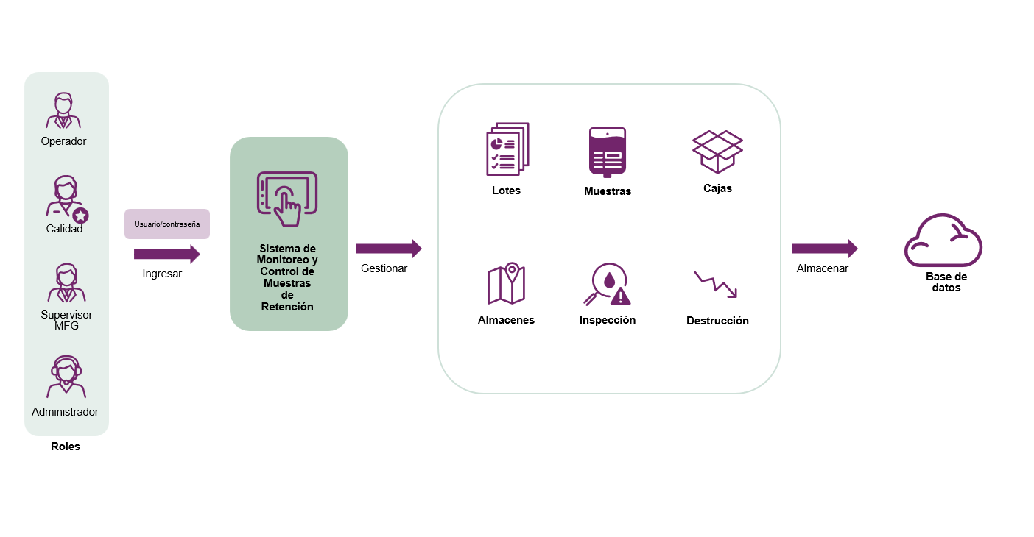
Figura 3.1 Representación Conceptual

Planeación

La etapa de planeación fue fundamental para asegurar un desarrollo ordenado y eficiente del proyecto. En esta fase se tomó como base la información recabada durante las etapas previas de análisis y levantamiento de requerimientos, lo que permitió definir de manera clara los tiempos de desarrollo, las actividades a realizar y la estructura general necesaria para la correcta implementación del sistema. Asimismo, la planeación facilitó la identificación de recursos, responsables y dependencias entre tareas, contribuyendo a minimizar riesgos y a establecer un marco de referencia para el seguimiento del proyecto. Esta fase permitió contar con una visión integral del desarrollo, alineando los objetivos del proyecto con las necesidades del cliente y las capacidades técnicas disponibles.

Como parte de la fase de planeación, se elaboró una Estructura de Desglose de Trabajo (EDT), la cual permitió organizar de manera jerárquica y sistemática todas las actividades necesarias para el desarrollo del proyecto. Esta estructura facilitó la identificación de las fases que lo componen, así como el desglose de cada una de ellas en tareas y subtareas específicas, lo que contribuyó a una mejor comprensión del alcance y complejidad del proyecto.
La EDT permitió establecer una secuencia lógica de actividades, definir dependencias entre tareas y asignar de manera preliminar tiempos de ejecución. Asimismo, sirvió como base para el seguimiento del avance y el control del cumplimiento de los plazos establecidos durante el desarrollo. En la Figura 3.2 Estructura de Desglose de Trabajo es posible observar claramente las distintas fases del proyecto y las actividades correspondientes a cada una de ellas. El documento completo puede revisarse en el Anexo D
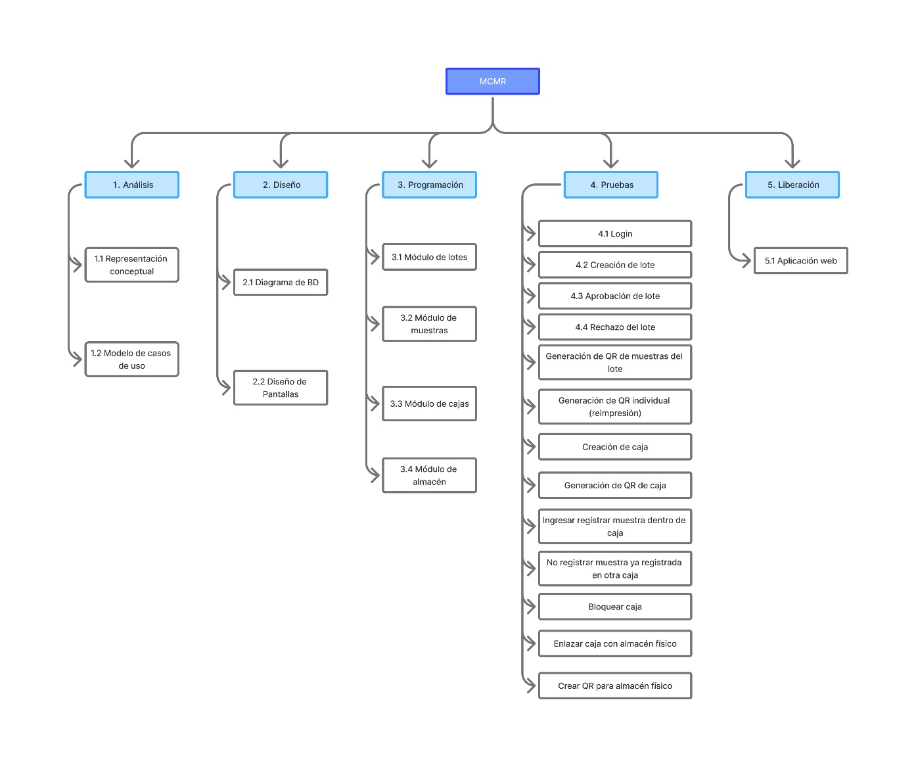
Figura 3.2 Estructura de Desglose de Trabajo

Una vez establecidas las actividades que conforman el proyecto, se desarrolló un tablero de trabajo con el propósito de organizar las tareas conforme a su duración y definir los plazos estimados para cada una de las etapas del desarrollo. Este tablero permitió visualizar la secuencia de actividades y su distribución a lo largo del proyecto, facilitando una planificación más precisa. En la Figura 3.3 Tareas asignadas se muestra un fragmento del tablero, en el cual se aprecian algunas de las actividades programadas y su ubicación dentro de las distintas fases del desarrollo. El uso de este tablero resultó fundamental para el control del avance del proyecto y el seguimiento adecuado de las actividades. La versión completa del tablero puede consultarse en el ANEXO E.

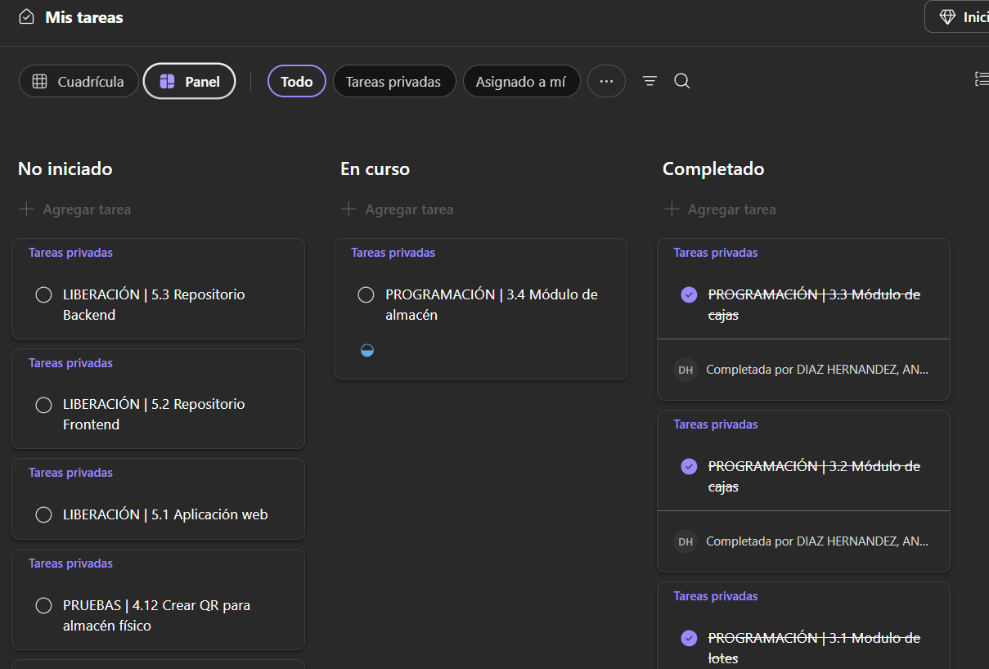
Figura 3.3 Tareas asignadas

Finalmente, como parte de la planeación del proyecto, se desarrolló un diagrama de casos de uso, cuyo objetivo principal es representar de manera clara las funcionalidades esenciales del sistema y las interacciones que se producen entre los distintos tipos de usuarios y la plataforma. Este diagrama constituye una herramienta clave para comprender el comportamiento general del sistema desde la perspectiva del usuario, permitiendo identificar de forma visual las acciones que cada actor puede realizar.
En la Figura 3.4 se presenta un fragmento del diagrama de casos de uso elaborado, en el cual se identifican los actores principales del sistema, tales como el administrador, el operador, el supervisor y el usuario de calidad, así como algunas de las operaciones que pueden ejecutar dentro de la plataforma. La representación gráfica de estas interacciones facilitó la validación de los requerimientos funcionales previamente definidos y permitió asegurar que las necesidades de cada tipo de usuario fueran contempladas adecuadamente durante el diseño del sistema.
La elaboración de este diagrama permitió obtener una visión general del funcionamiento del sistema y de la relación entre sus funcionalidades, sirviendo como apoyo para las etapas posteriores de diseño y desarrollo. El diagrama completo de casos de uso puede consultarse en el ANEXO C.
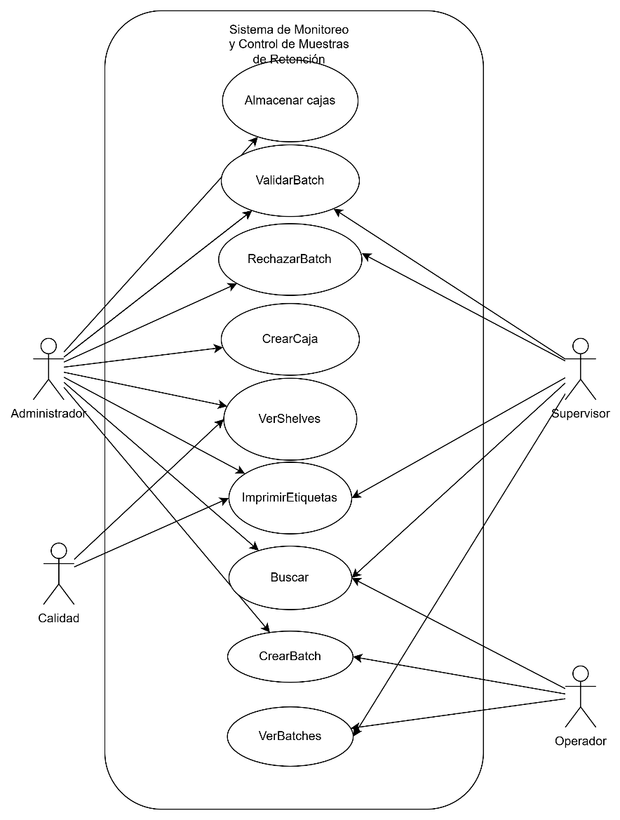
Figura 3.4 Fragmento de caso de uso

Como parte del proceso de planeación del proyecto, se realizó un análisis del plan de riesgos con el objetivo de identificar, evaluar y mitigar posibles situaciones que pudieran afectar el cumplimiento de los objetivos establecidos. Este análisis permitió anticipar eventos que podrían impactar negativamente en el alcance, el tiempo o la calidad del desarrollo del sistema, considerando tanto riesgos técnicos como organizacionales y operativos.
Durante este análisis se identificaron los principales riesgos asociados al proyecto, tales como retrasos en la obtención de información por parte de las áreas involucradas, cambios en los requerimientos, limitaciones de acceso a las instalaciones de la planta y posibles inconvenientes técnicos durante el desarrollo o la implementación. Para cada uno de estos riesgos se evaluó su probabilidad de ocurrencia y su impacto, lo que permitió priorizarlos y definir estrategias de mitigación adecuadas.
El plan de riesgos sirvió como una herramienta preventiva que facilitó la toma de decisiones oportunas a lo largo del proyecto, permitiendo reducir la incertidumbre y responder de manera organizada ante cualquier eventualidad. Asimismo, contribuyó a fortalecer la comunicación con el cliente y las áreas involucradas, asegurando que todos los participantes estuvieran conscientes de los posibles riesgos y de las acciones definidas para su control.

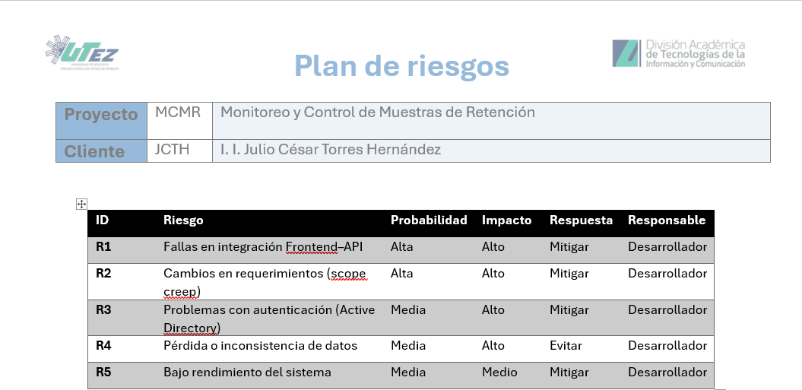
Figura 3.5 Plan de riesgos

Ejecución

En esta sección se detalla el proceso de desarrollo e implementación del sistema propuesto para la gestión de muestras de retención. Durante esta etapa se llevaron a cabo diversas actividades enfocadas en la construcción del sistema, tomando como base los requerimientos establecidos en las fases previas. Dichas actividades comprendieron el diseño del sistema, la configuración del entorno de desarrollo y la implementación de los distintos componentes que integran la aplicación.

A lo largo de esta fase se emplearon diversas herramientas y tecnologías que permitieron realizar el desarrollo de manera organizada y estructurada, asegurando el correcto funcionamiento de los módulos que conforman la plataforma. En las subsecciones siguientes se describen los principales elementos considerados durante el desarrollo del sistema, incluyendo la configuración del entorno de trabajo, el diseño de la base de datos y el diseño de las interfaces de usuario, los cuales fueron fundamentales para garantizar la funcionalidad y usabilidad del sistema.

Diseño de Base de Datos

Como parte del desarrollo del sistema, se realizó el diseño de la estructura de la base de datos con el propósito de almacenar y administrar la información necesaria para el correcto funcionamiento de la aplicación. En la Figura 3.6se presenta un fragmento del diagrama de la base de datos, en el cual se pueden observar algunas de las entidades que la conforman, así como las relaciones establecidas entre las diferentes tablas del sistema.
Para el desarrollo del proyecto se tomó como punto de partida una estructura de base de datos previamente existente, la cual fue analizada y posteriormente ajustada mediante la incorporación de nuevas tablas y relaciones, con el fin de satisfacer los requerimientos definidos para el sistema. La base de datos fue implementada utilizando SQL Server, de acuerdo con los estándares y requisitos establecidos por la empresa, lo que permitió una gestión eficiente y segura de la información relacionada con usuarios, productos, ventas, inventario y demás módulos de la aplicación. El diseño completo de la base de datos puede consultarse en el ANEXO F.
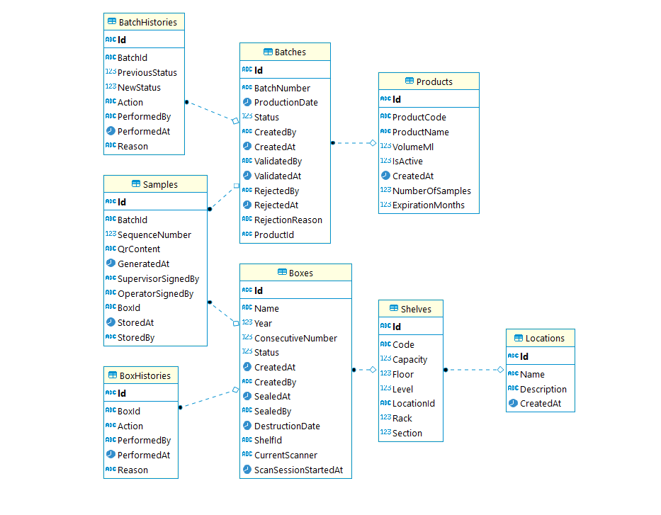
Figura 3.6 Base de datos

Control

Cierre

CONCLUSIONES

Cumplimiento de objetivos

Resultados

Contribuciones

REFERENCIAS

Secretaría de Salud. (2016, 5 de febrero). Norma Oficial Mexicana NOM-059-SSA1-2015, Buenas prácticas de fabricación de medicamentos. Diario Oficial de la Federación. https://www.dof.gob.mx/nota_detalle.php?codigo=5424560&fecha=05/02/2016
Referencia APA: Food and Drug Administration. (2023). CFR - Code of Federal Regulations Title 21, Part 11: Electronic records; electronic signatures. U.S. Government Publishing Office. https://www.accessdata.fda.gov/scripts/cdrh/cfdocs/cfcfr/cfrsearch.cfm?fr=11.10
International Society for Pharmaceutical Engineering (ISPE). (2008). GAMP 5: A risk-based approach to compliant GxP computerized systems. ISPE.

ANEXOS

ANEXO A. NOMBRE DEL ANEXO

ANEXO B. NOMBRE DEL ANEXO

